文登经济开发区
2023年政府信息公开工作年度报告

根据《中华人民共和国政府信息公开条例》（国务院令第711号，以下简称《条例》）和《中华人民共和国政府信息公开工作年度报告格式》（国办公开办函〔2021〕30号）要求，结合2023年文登经济开发区政府信息公开工作实际，编制发布本报告。
本报告内容包括：总体情况、主动公开政府信息情况、收到和处理政府信息公开申请情况、政府信息公开行政复议及行政诉讼情况、存在的主要问题及改进情况、其他事项，以及相关指标统计附表等。报告中所列数据统计期限从2023年1月1日到12月31日止。报告电子版可从威海市文登区人民政府门户网站（网址：http://www.wendeng.gov.cn）政府信息公开专栏查阅或下载。公众如需进一步咨询了解相关信息，请与文登经济开发区管理委员会联系（地址：文登区广州路46号，电话：0631—8354261）。
一、总体情况
2023年，文登经济开发区全面贯彻落实党的二十大精神和国家、省、市关于政务公开工作的决策部署和重点工作要求，进一步推进政务公开标准化规范化工作，完善信息发布保密审查和内容审核程序，更好的发挥了以公开促落实、以公开促规范、以公开促服务的践行作用。
（一）主动公开工作情况。2023年度通过政府网站、微信公众号等方式主动公开政府信息217条，组织政府公开日活动1次。其中：政府信息公开平台公开49条，包括政务机构职能类1条、政策解读类3条、重点领域类7条、业务动态类37条、行政执法类1条；“山东文登经济开发区”微信公众号发布稿件168条，内容涉及民生实事、重点项目、社会事务、优化营商环境等领域。
（二）依申请公开工作情况。2023年，文登经济开发区未收到政府信息公开申请。
（三）政府信息管理情况。按照省、市、区三级2023年政务公开工作安排，对公开事项、内容进行责任分解和细化，制定完善《2023年文登经济开发区政务公开重点工作及责任分工》；更新《2023年文登经济开发区信息公开指南》《文登经济开发区主动公开基本目录（2023年版）》；严格落实“谁主管、谁负责、谁公开、谁审查”制度，做到先审后发，本年度未出现因政府信息公开引起的泄密情况。
（四）平台建设情况。加强网站平台建设，根据工作需要及时做好栏目的更新和变更工作，依托威海市文登区人民政府门户网站将项目引进、工程进度、安全生产、社会民生等重点领域信息在政府网站发布，方便社会公众及时了解开发区工作职能、服务理念以及项目建设发展情况。通过“山东文登经济开发区”微信公众号新媒体平台，加大信息发布和宣传力度，充分展示开发区宜产宜居新城区的活力形象；及时、准确转载国家、省、市重大决策部署和重要文件精神，打造整体联动、同频共振的政务新媒体传播渠道。
（五）监督保障情况。一是强化监督管理。将政府信息公开列入年度重要工作，管委主要负责同志多次听取和研究政务公开工作，加强统筹协调、督导调度。二是加大培训力度。围绕年度报告编制、政策解读、依申请公开办理等内容开展学习，推动全区政务公开工作提标升级。2023年以视频会议、现场培训等形式参加政府信息公开培训3场，切实提高工作人员思想认识，提升工作人员工作能力。

- 主动公开政府信息情况
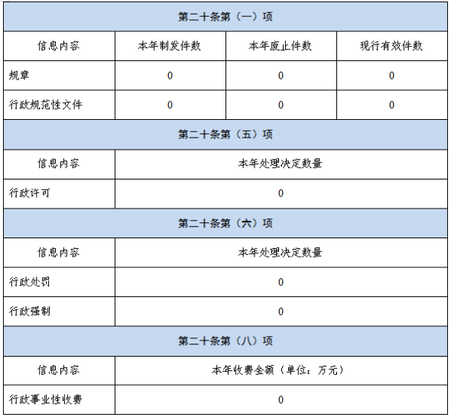

- 收到和处理政府信息公开申请情况
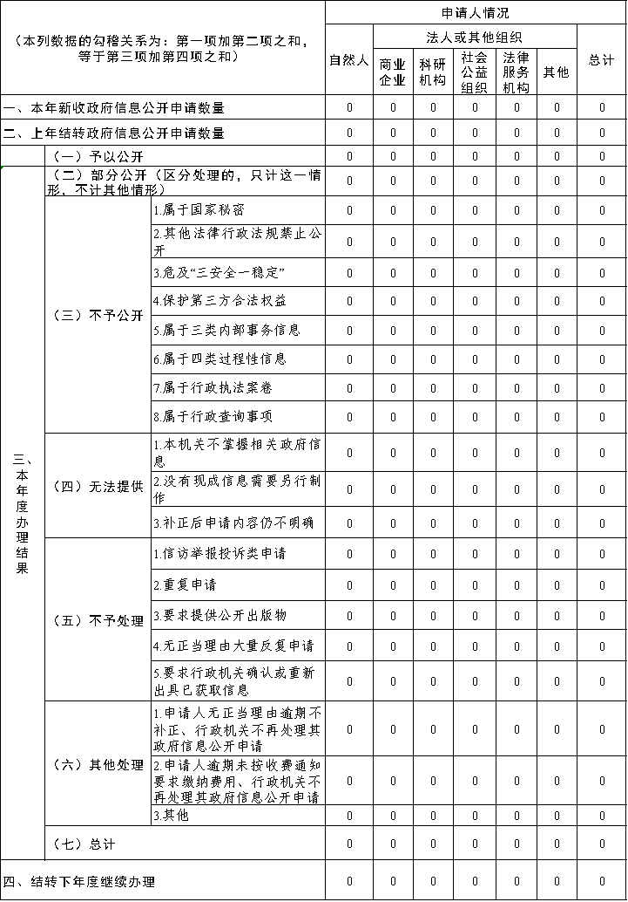
四、政府信息公开行政复议、行政诉讼情况
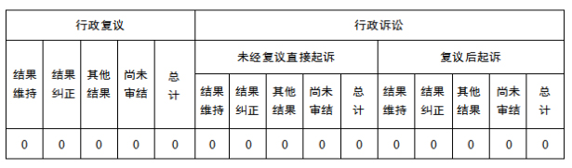
五、存在的主要问题及改进情况
2023年,文登经济开发区政府信息公开工作力度不断加大，取得一定进步，但仍存在一些不足。主要体现在信息公开内容质量需进一步深化和提升，政务公开工作人员业务知识和能力水平有待提高。针对存在的问题，2024年将采取更加积极有效的举措进行整改提升：一是强化制度执行，提高公开质量。严格落实政务公开工作各项规章制度，不断规范工作程序，创新工作方式，做到应公开尽公开，高质量公开。二是加强培训交流，提升工作成效。一方面加大相关人员系统操作、依申请公开答复等业务知识的学习培训力度，提升工作人员对政务公开有关细则和政策的把握能力，提高业务水平；另一方面积极主动加强部门之间对接交流，做到信息公开及时、准确和全面。
六、其他需要报告的事项
（一）政府信息公开收费情况。2023年，文登经济开发区未发生政府信息公开收费情况。
（二）人大代表建议和政协委员提案办理方面：2023年，文登经济开发区未承办过人大代表建议和政协委员提案办理。
（三）其他方面：2023年，文登经济开发区认真落实国家、省、市年度政务公开工作要点部署要求，细化工作任务，落实工作要求，强化工作责任，推动政务公开工作落到实处，较好地完成了年度政务公开重点工作任务。通过政府网站、政务新媒体、政府开放日活动以及座谈会等多种方式相结合，面向社会公众展示开发区主要工作职能、服务理念以及工作重点，充分展示出文登经济开发区先进制造业聚集区、双招双引示范区、创新发展引领区、宜产宜居新城区的活力形象。

文登经济开发区管理委员会
2024年1月22日

